ДЕПАРТАМЕНТ ОСВІТИ І НАУКИ

ОДЕСЬКОЇ ОБЛАСНОЇ ДЕРЖАВНОЇ АДМІНІСТРАЦІЇ

ОДЕСЬКИЙ ОБЛАСНИЙ ІНСТИТУТ УДОСКОНАЛЕННЯ ВЧИТЕЛІВ

ІНТЕЛЕКТУАЛЬНІ ЗМАГАННЯ СЕРЕД УЧНІВ СІЛЬСЬКИХ ШКІЛ

2018 рік
Завдання з історії для учнів, які закінчили 9 клас та перейшли до 10 класу
І тур
- Перед вами відомі історичні постаті України. Назвіть, хто зображений на цих світлинах та їх місце в історії України.
Всього за виконання всього завдання 15 б.
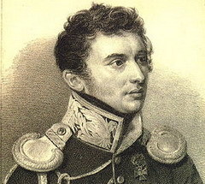 | 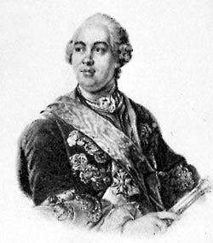 | 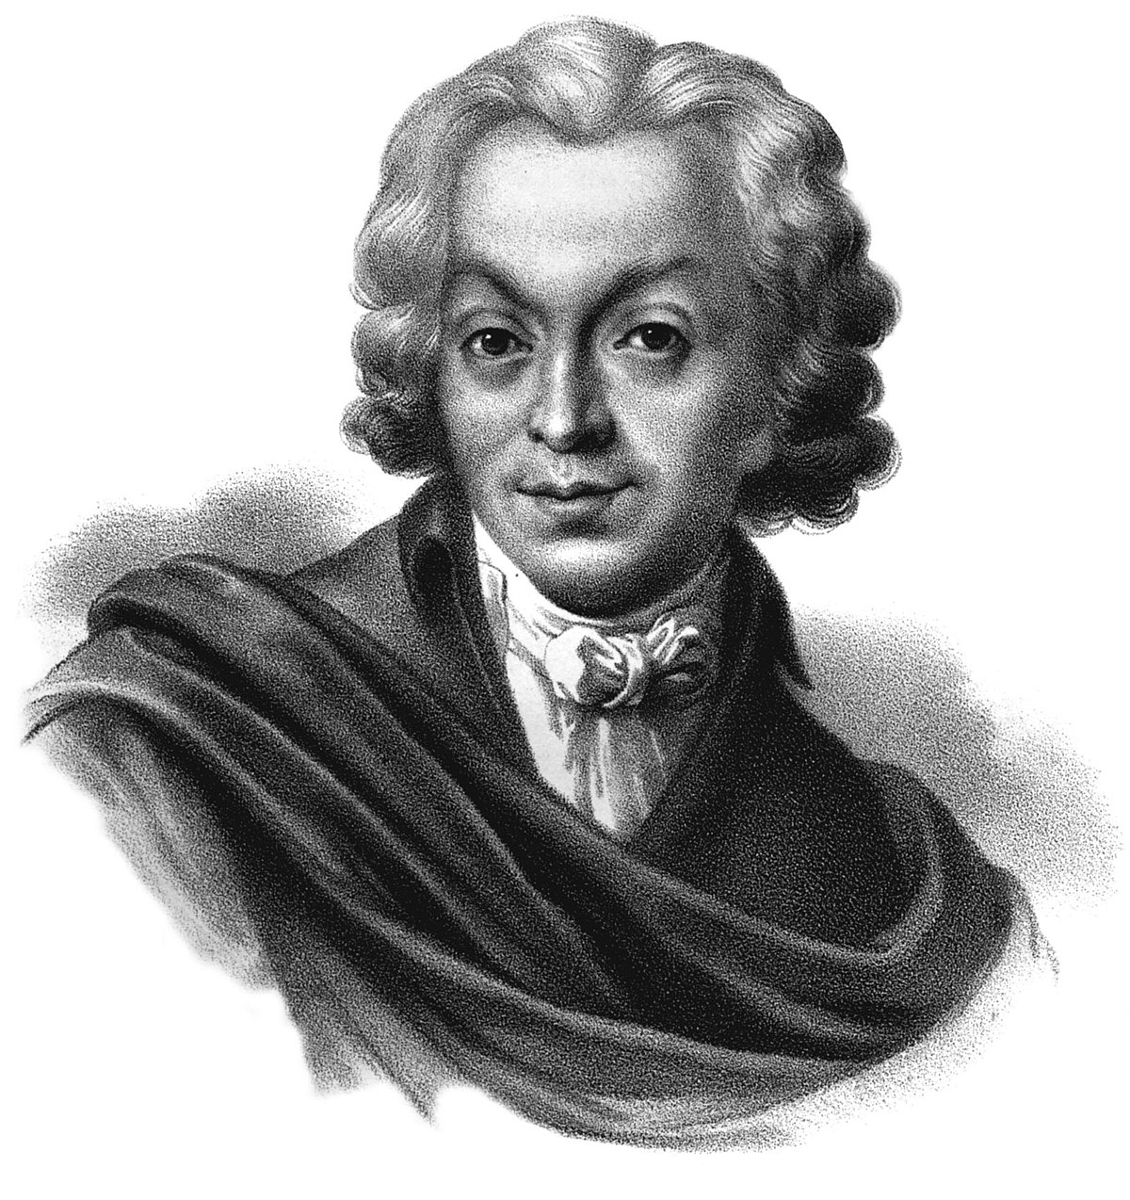 | 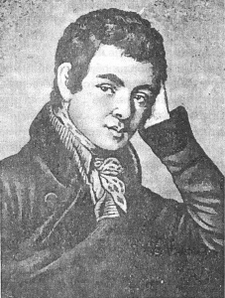
А | Б | В | Г

№ | Буква | Прізвище | Місце в історії
1
2
3
4
Подумайте, кому з цих діячів присвячений фрагмент з історичного документу:
«…до мене таємно прибув дворянин з Малоросії. Він стверджує, що його послали мешканці цієї країни, доведені до крайнього відчаю тиранією, яку російський уряд здійснює над ними. Він хотів би знати, чи можуть вони на випадок війни сподіватися на протекцію Вашої величності. У такому разі вони спробують скинути російське ярмо.»
Визначте 5 найбільш важливих фактів з його біографії.
- 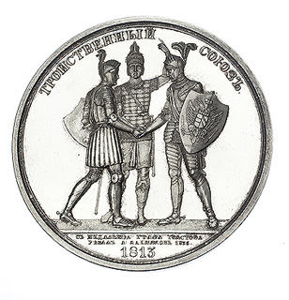Уявіть, що ви знаходитесь в історичному музеї. Перед вами медаль «Троїстий союз» 1813 р.
Всього 10б.
- Визначте, яким історичним подіям присвячена ця медаль.
- Назвіть учасників цього союзу.
- Чим завершились ці події?
- Наведіть один історичний факт участі України в цих подіях.
- Як ці події в подальшому вплинули на європейську політику?

- Визначте 5 важливих спільних рис в діяльності Кирило-Мефодіївського товариства та організації «Молода Італія». Всього 10б.
- Історична задача. Прочитайте уривок з середньовічного тексту: «…зрештою поет і полководець Гарольд одружився з золотоволосою київською принцесою. За розум і красу вікінги одразу визнали її королевою та дали ім’я Еллісіф.»
- Подумайте, в зв’язку з якими історичними подіями з’явився цей історичний документ?
- Дайте 5 основних характеристик (доба «шлюбної дипломатії»), які визначають в цей час становище України-Русі.
Всього 15б.

